BEHAKU.COM OPERATING GUIDE

1. Masuk ke halaman behaku.com/admin
2. Login dengan username: admin dan password: admin

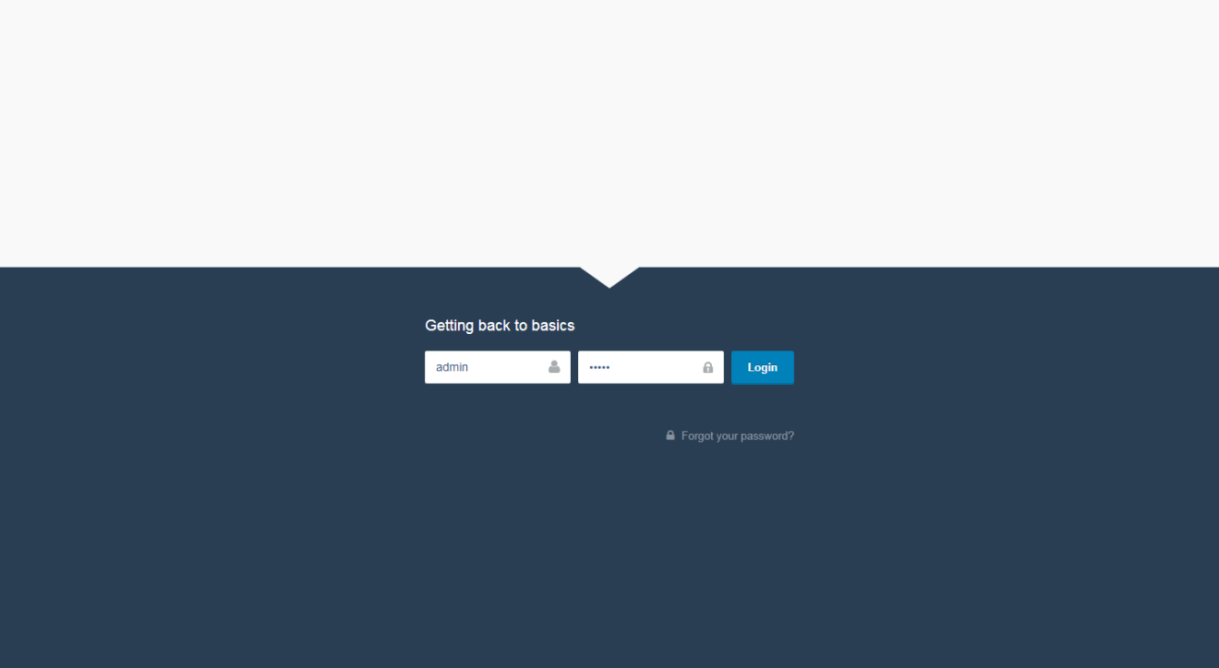

1. Untuk menambahkan produk, klik **Behaku -> Products -> New Product**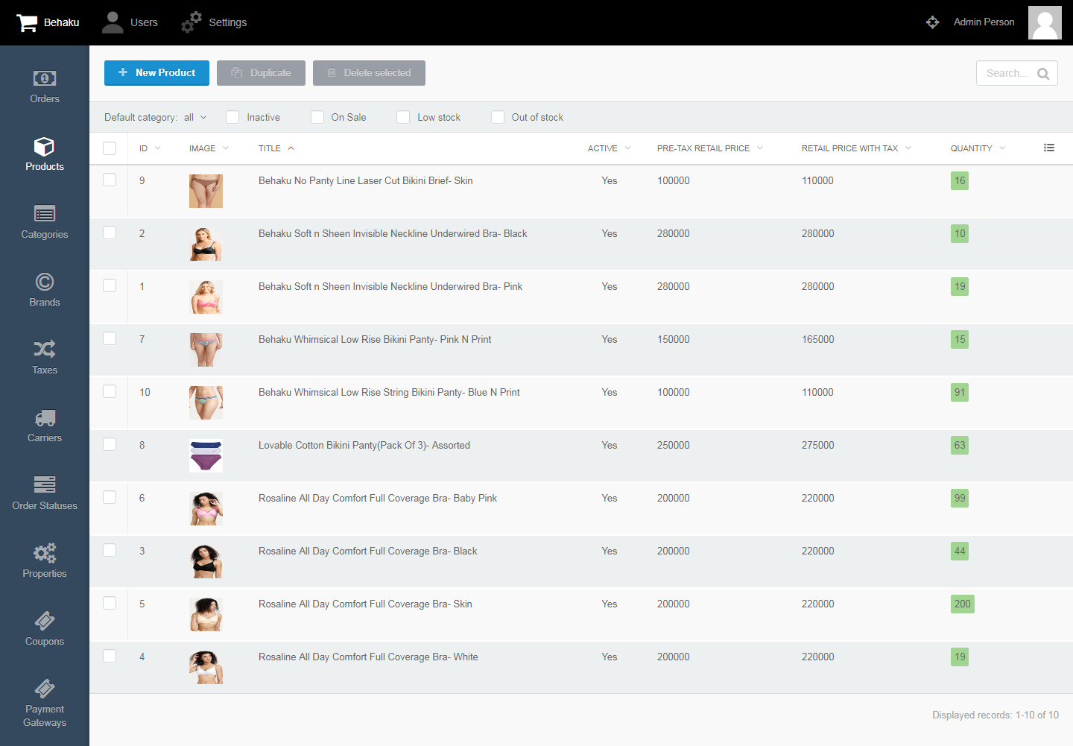
2. Terdapat beberapa tab yang ada pada submenu Products, diantaranya:
   1. Detail

Informasi produk berupa Nama produk, deskripsi singkat, dan deskripsi panjang.

* 1. Price

Informasi harga barang berupa Pre-tax wholesale price (harga modal), Pre-tax retail price (harga jual), Tax rule (Besarnya pajak), Retail price with tax (harga jual + pajak).

* 1. SEO

Fungsi dari tab ini adalah agar setiap produk yang diupload dapat terindex di mesin pencarian google.

* 1. Categories
  2. Weight
  3. Quantities
  4. Size
  5. Colors

Setiap produk dengan warna yang berbeda perlu dipisahkan antara produk dengan warna yang satu dengan warna lainnya.

* 1. Images

Ukuran gambar harus beresolusi 683x1024 piksel dengan ukuran file maksimal 500KB tiap fotonya. Urutan gambar pertama akan diambil sebagai display picture produk.

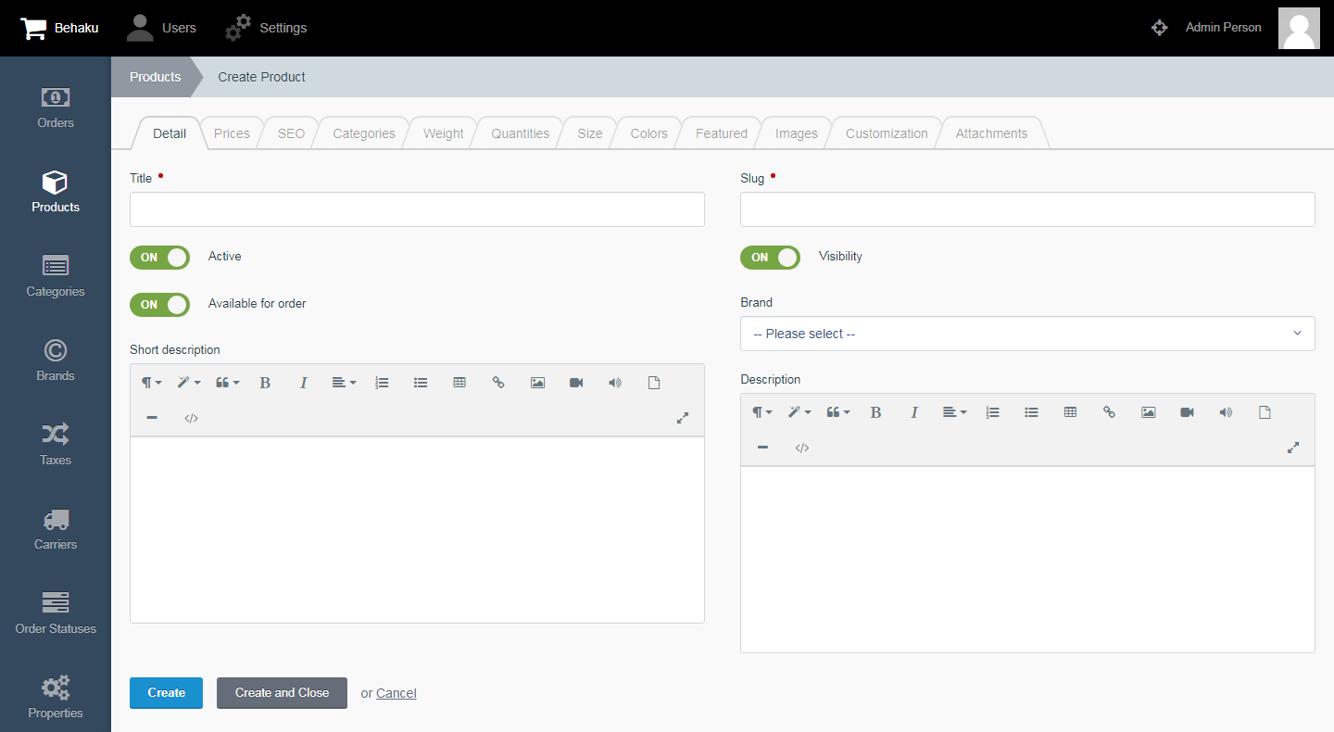

1. Untuk menambahkan kategori klik **Behaku -> Categories -> New Category** dan masukkan data galeri project, kemudian klik tombol **Create** atau **Create and close**

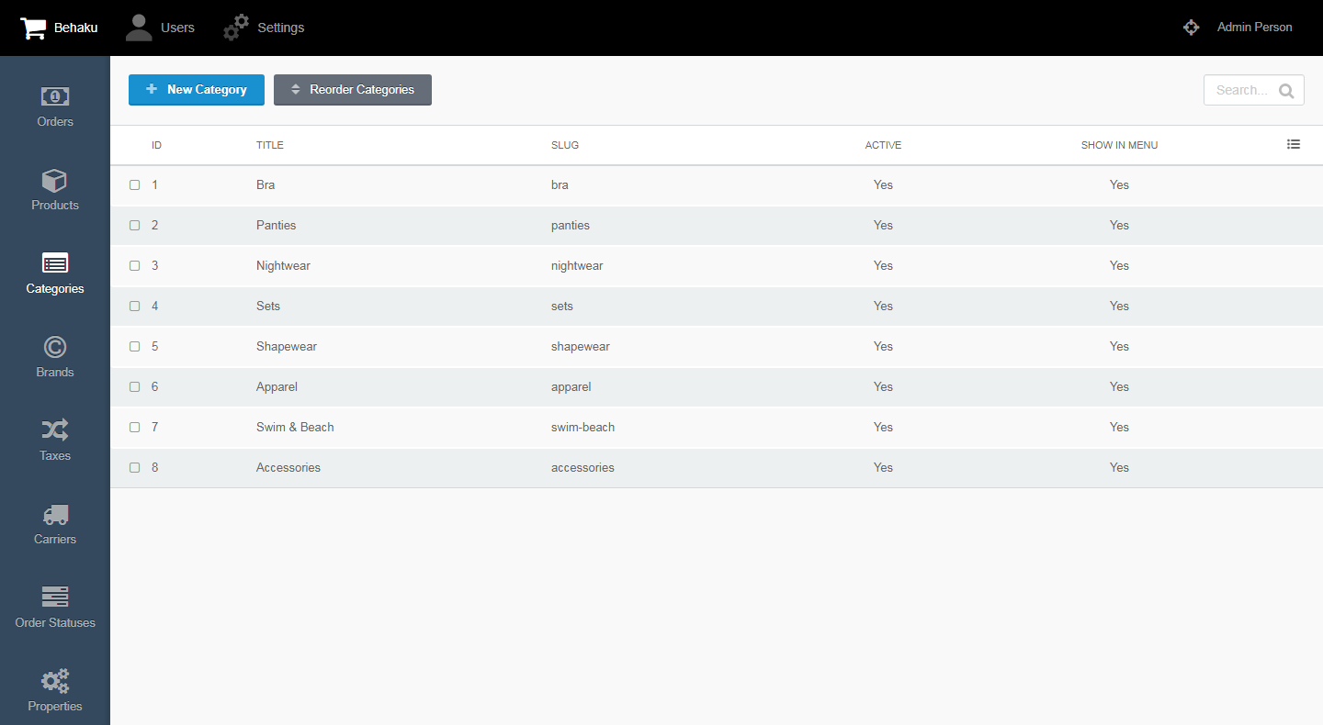

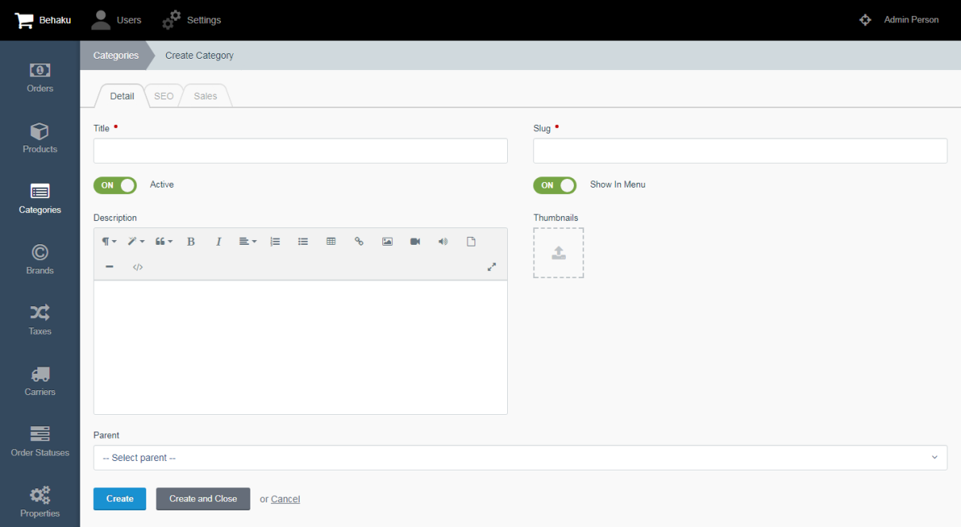

Resolusi gambar direkomendasikan berbentuk persegi (S x S) dengan maksimal ukuran file 500KB.

1. Untuk menambahkan ukuran, klik **Behaku -> Properties -> New Property**

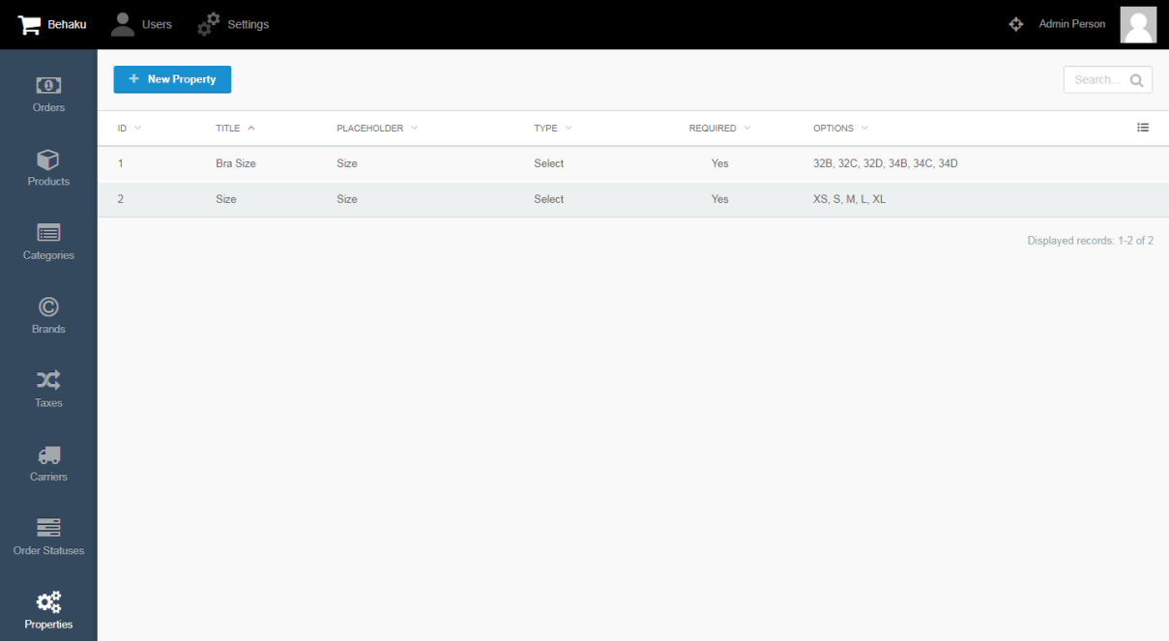

1. Orderan yang masuk dapat dilihat di menu **Behaku -> Orders**

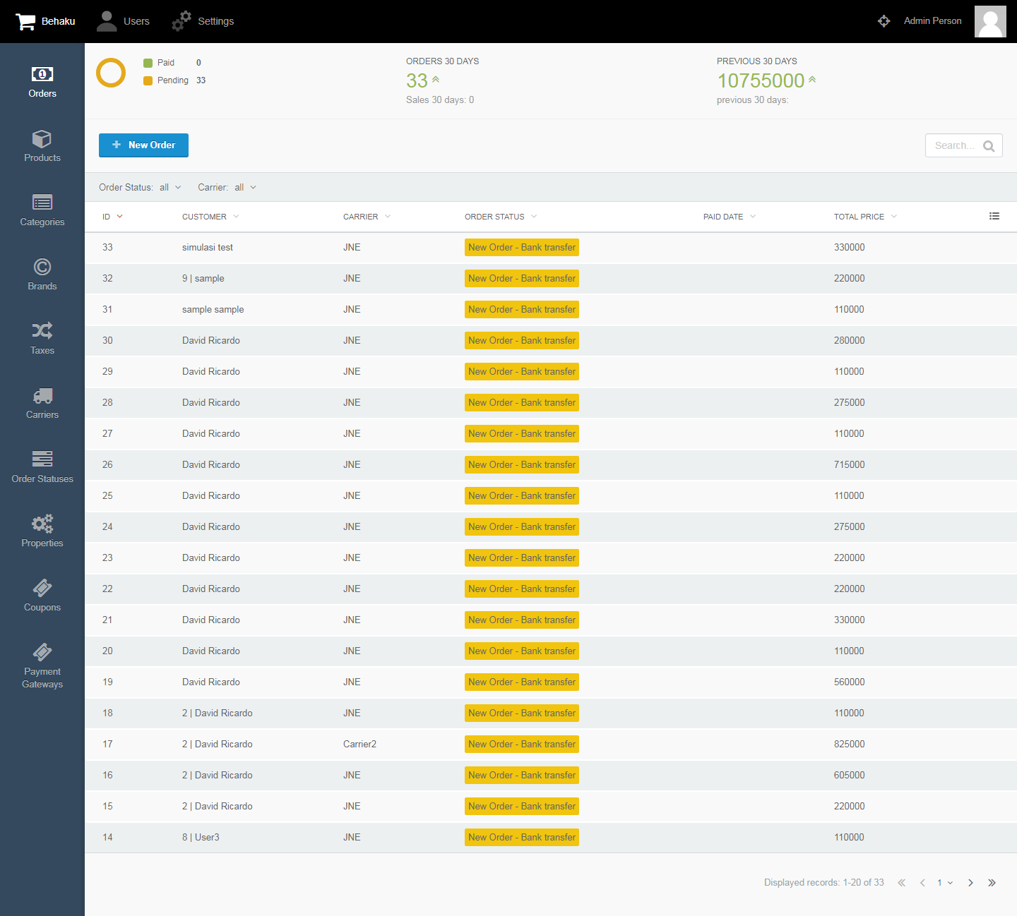

1. Untuk mengubah password administrator, klik **Avatar / nama administrator -> My account** kemudian terdapat beberapa field data administrator. Jika sudah selesai mengubah data tersebut, klik **Save**

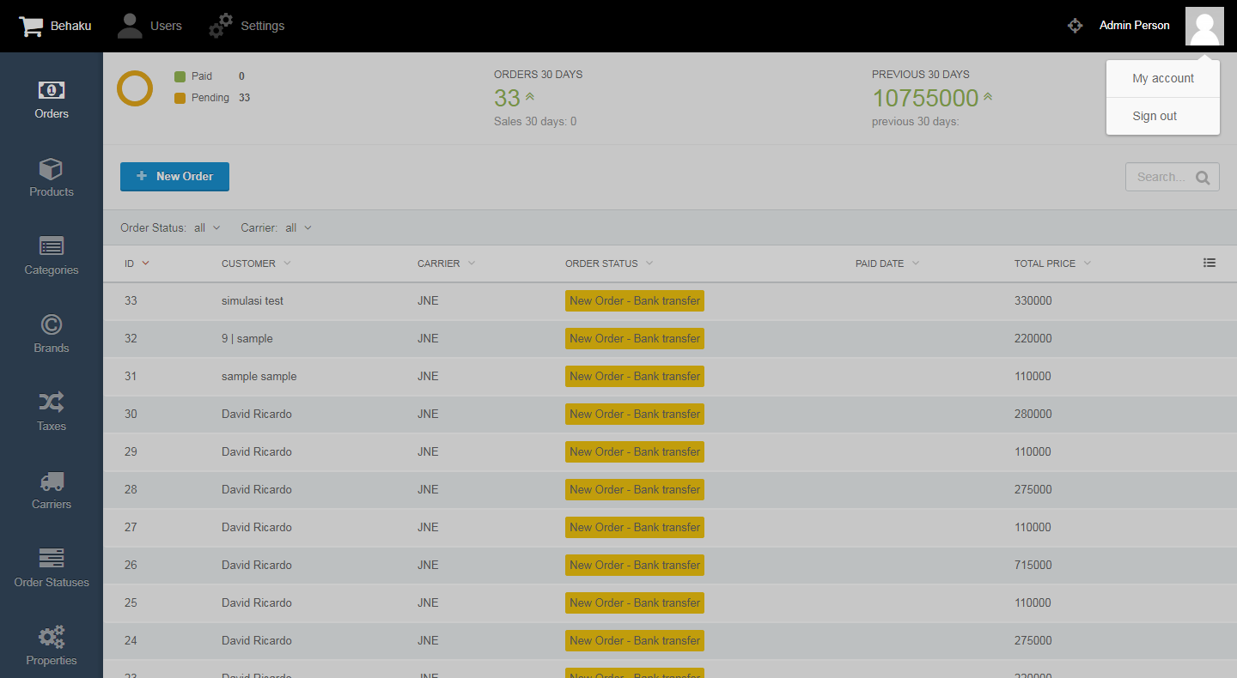

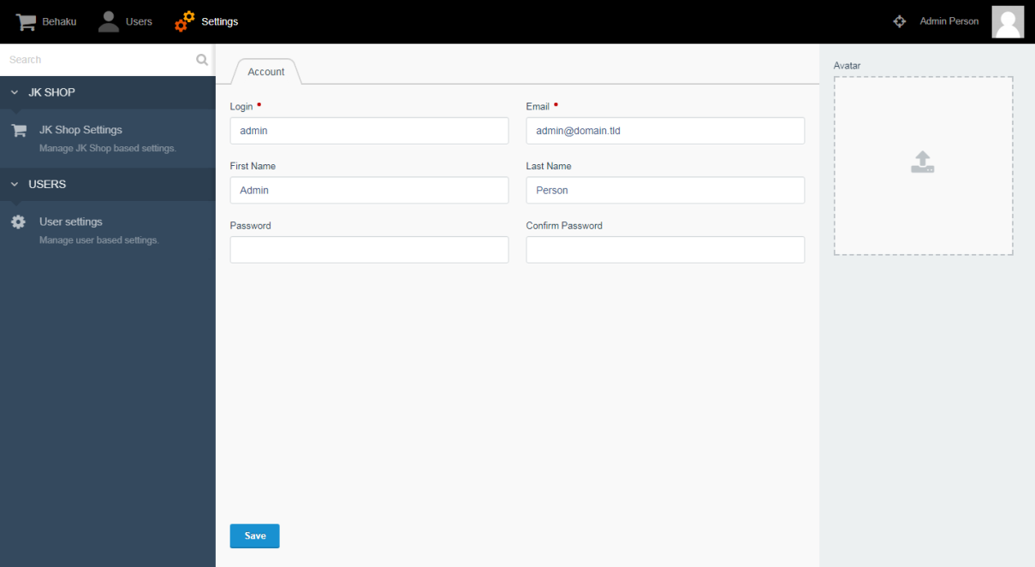

Jika ada yang ingin ditanyakan, silahkan hubungi:

Email: davidlikaldo@gmail.com

Whatsapp: +62 812 8946 4536